Как получить услуги ранней помощи?

Для определения нуждаемости ребенка в услугах ранней помощи необходимо записаться на первичный прием или прийти лично.

Записаться на первичный приём
или получить консультацию Вы можете
по телефону: 8 (391) 41-22 0-58,
или по адресу:
пгт. Мотыгино, ул. Привокзальная, 1А



Мы будем рады помочь
Вам и вашему ребенку.

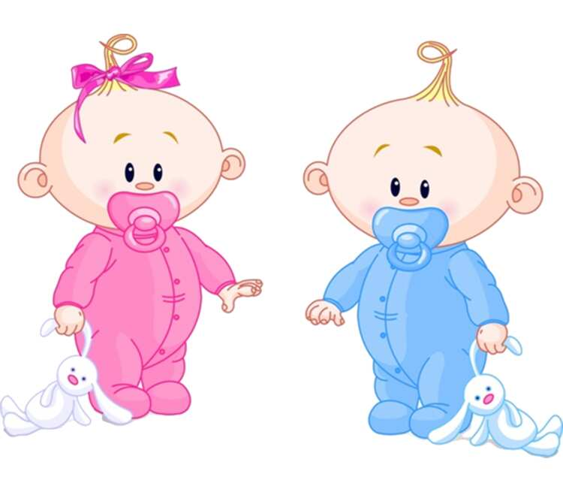

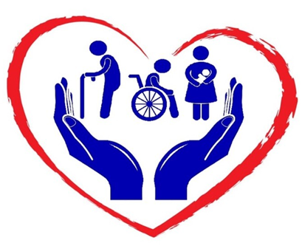

Краевое государственное бюджетное
учреждение социального обслуживания
«Комплексный центр социального
обслуживания населения «Мотыгинский»

УСЛУГИ РАННЕЙ ПОМОЩИ
ДЛЯ ДЕТЕЙ ОТ 0 ДО 3 ЛЕТ



пгт. Мотыгино 2025 г.

Кто может обратится за услугами ранней помощи?
Может обратиться родитель, воспитывающий ребенка от рождения до 3 лет, в том числе:
- Если у малыша наблюдаются особенности в развитии;
- Если возникают вопросы о развитии навыков самообслуживания и самостоятельности;
- Если возникают вопросы по развитию ребенка;
- Если у малыша был неблагополучный опыт, опыт жестокого обращения;
- Если возникают тревоги, что ребенок общается мало или мало говорит;
- Если возникают вопросы о детско-родительских отношениях.

Ранняя помощь – это комплекс услуг направленных на:
- улучшение функционирования ребенка в естественных жизненных ситуациях;
- повышение качества взаимодействия и отношений между ребенком и родителями;
- повышение компетентности родителей и других непосредственно ухаживающих за ребенком лиц в вопросах развития и воспитания ребенка;
- включение ребенка в среду сверстников, расширение социальных контактов ребенка и семьи, подготовка ребенка и включение его в ДОУ.


Какую помощь вы можете получить:
- Обследование уровня развития ребенка с 2-х месяцев жизни, с помощью шкал развития KID, RCDI;
- Обсуждение со специалистами вопросов развития и воспитания ребенка;
- Обучение членов семьи навыкам ухода, коммуникации, движения, обучение, исходя из уровня развития малыша;
- Развивающие индивидуальные занятия;
- Консультации, в том числе дистанционные.



Все занятия и консультации проводятся БЕСПЛАТНО!

